Министерство образования и науки Российской Федерации

ФГБОУ ВО «Ульяновский государственный технический университет»

Кафедра «Вычислительная техника»

Лабораторная работа №4

«Авторизация и регистрация пользователей»

Выполнил студент

группы ИВТАПбд-11

Мухаметзянов Т. А.

Ульяновск, 2022

**Постановка задачи:**

С применением языка PHP и БД MySQL реализовать на сайте:  
- авторизацию пользователей. Пользователи сайта должны делится на администраторов и гостей;  
- при входе под администратором меню должно изменятся. Добавляются кнопки: управление пользователями (добавление, удаление, редактирование), управление страницами сайта (добавление, удаление, редактирование).  
Хранение страниц и меню сайта должно быть перенесено в БД.

Также должен быть реализован вывод таблицы о пользователях и отображение активного профиля пользователя.

**Реализация:**

Лабораторная работа реализована в виде Php страниц с использованием возможностей этого языка, также выполнено подключение к phpMyAdmin для работы с БД. Пользователь регистрируется, после авторизуется на сайте, дальше попадает в свой профиль, оттуда есть ссылка на страницу со списком пользователей, если роль пользователя – user, то он не может менять данные, если роль – admin, то можно менять данные аккаунтов и удалять их. Также при отсутствии авторизации пользователи не могут сыграть в игру. Если пользователь не соблюдает валидацию, то ему выводит сообщения об ошибках.

**Интерфейс работы:**

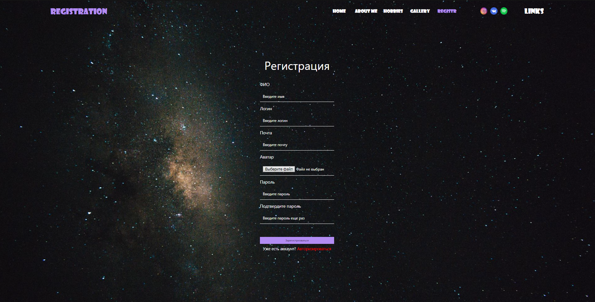

**Рис. 1 – Регистрация.**

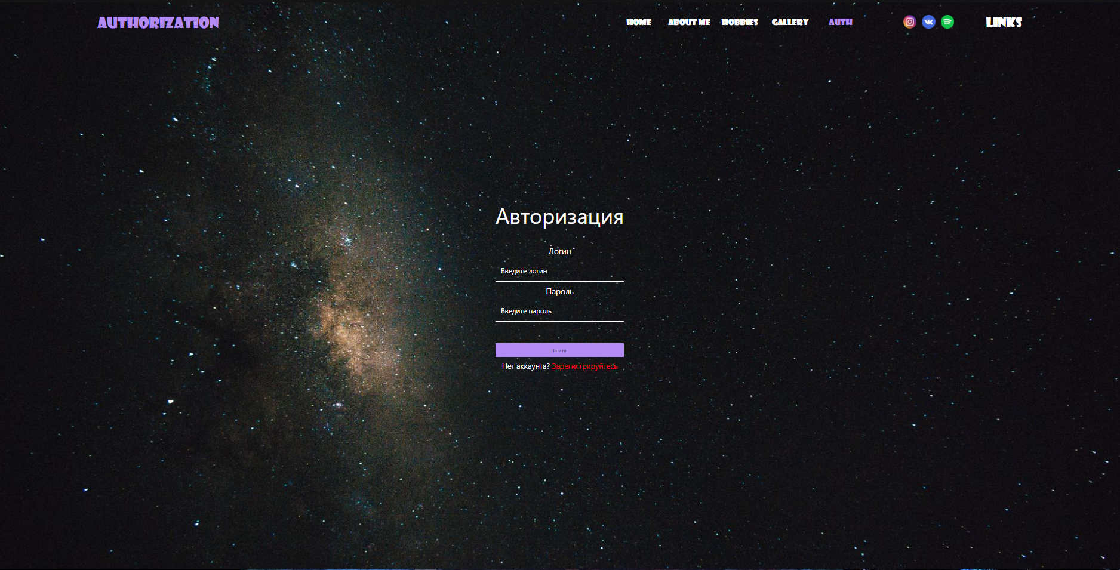

**Рис. 2 – Авторизация.**

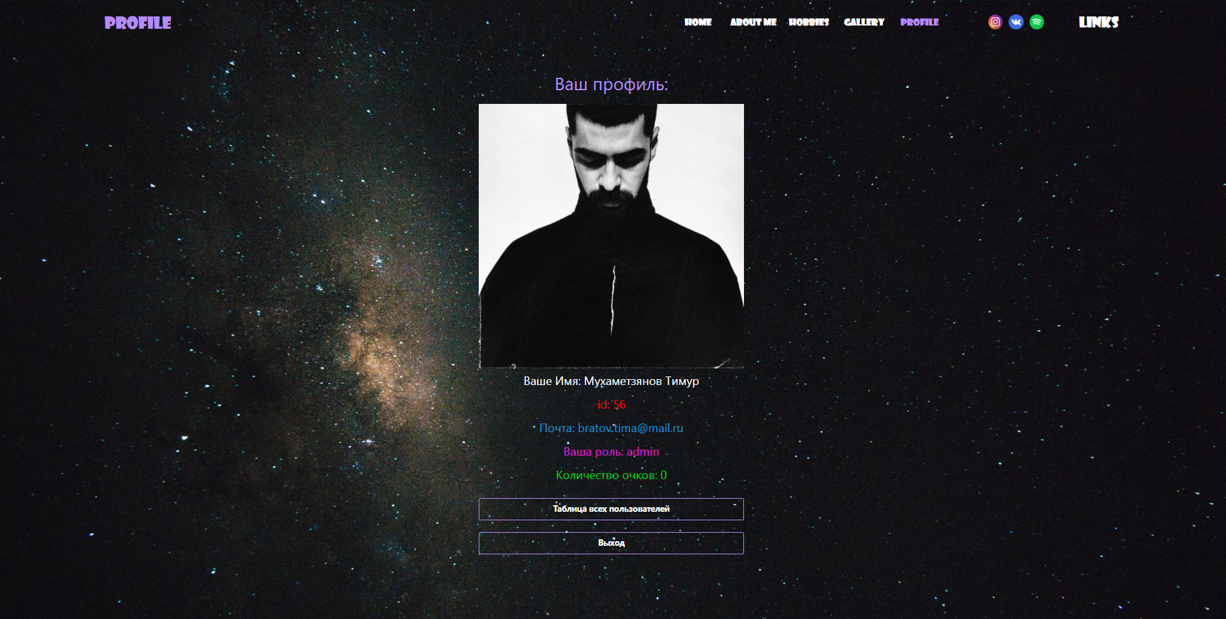

**Рис. 3 – Профиль (админ).**

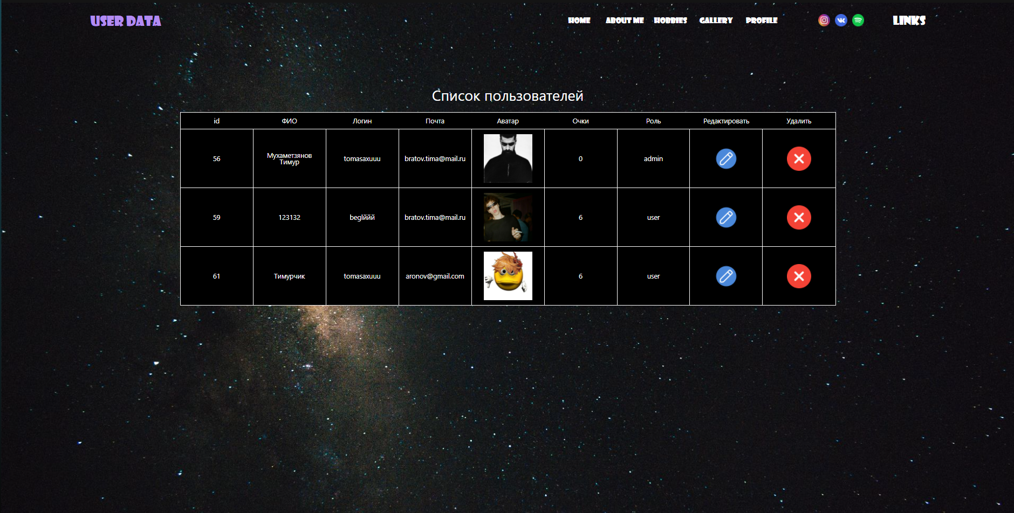

**Рис. 4 – Вид таблицы админа.**

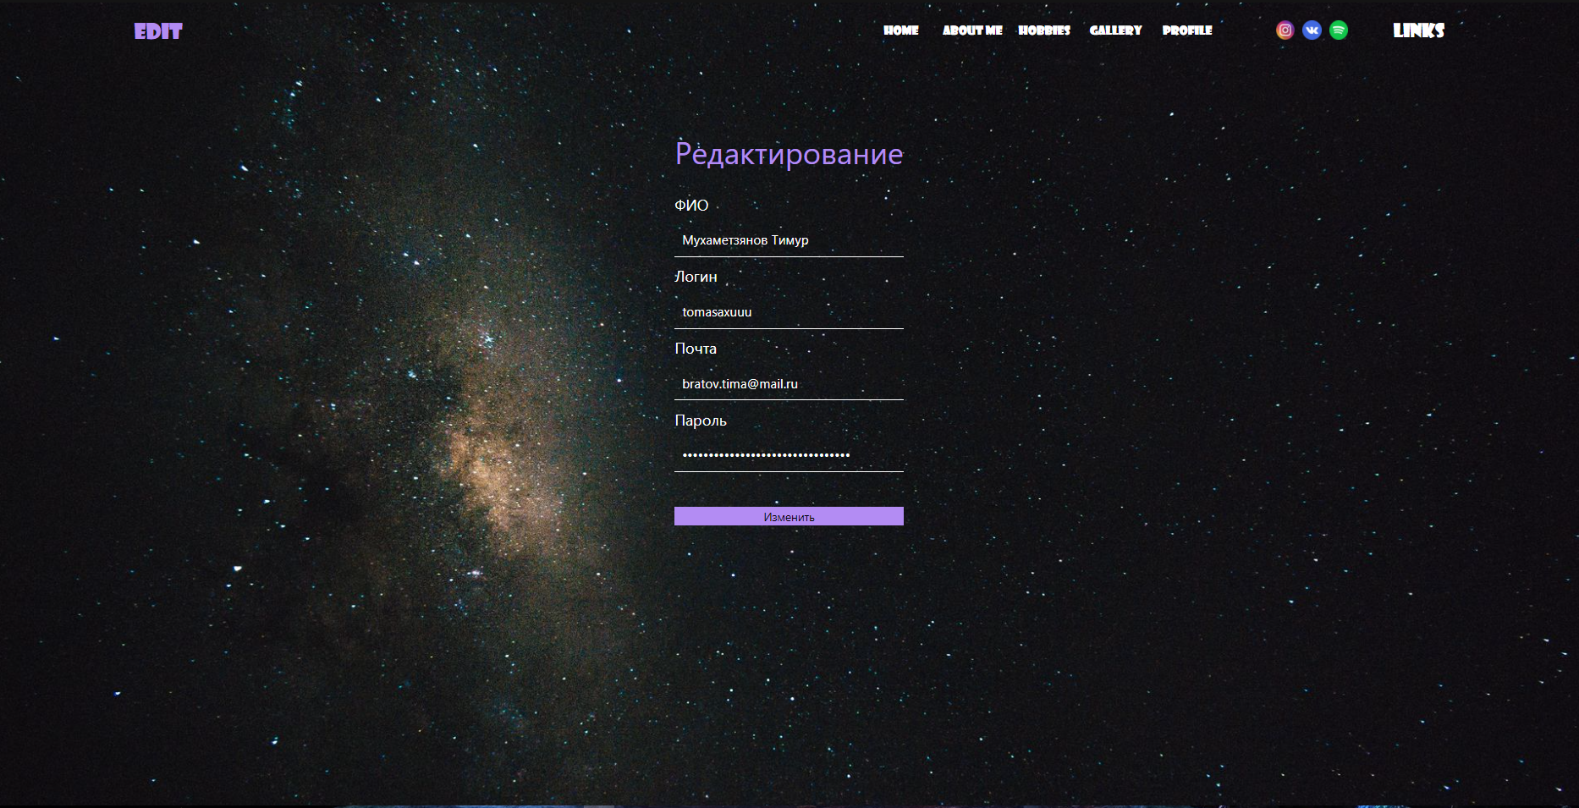

**Рис. 5 – Редактирование пользователя.**

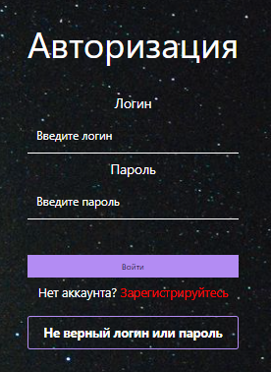

**Рис. 6 – Вывод ошибки при авторизации.**

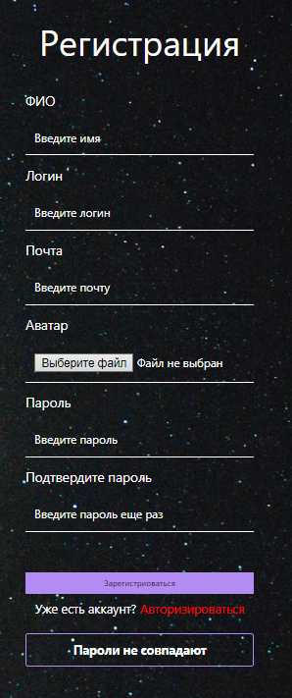

**Рис. 7 – Вывод ошибки при регистрации.**

**Листинг кода:**

Подключение к бд:

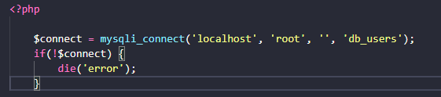

Форма для регистрации:

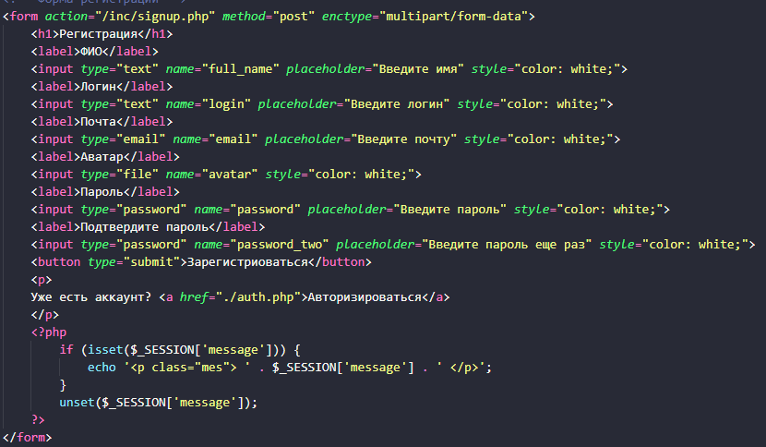

Вывод данных в таблице по условиям:

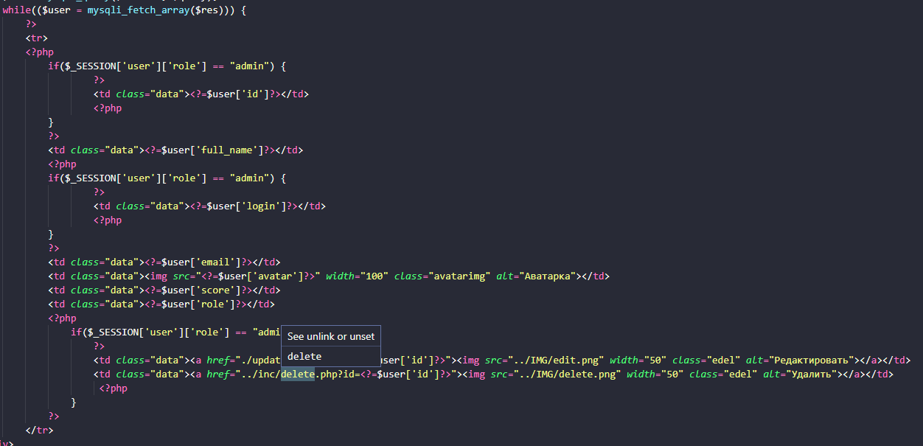

Запуск сессии:

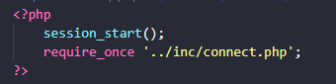

Удаление пользователя по id:

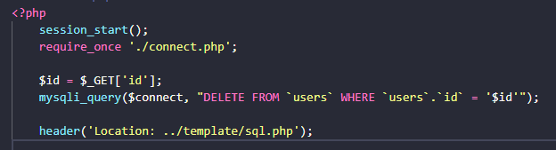

Загрузка аватарки:



Вывод данных в профиль через цикл:

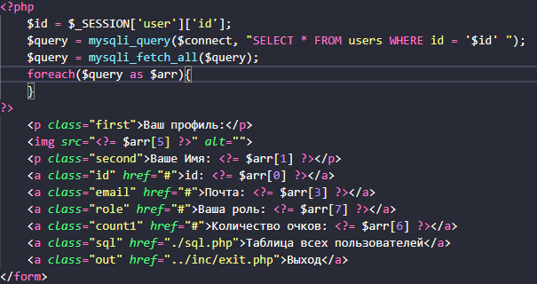

**Выводы:**

Благодаря данной лабораторной работе, я приобрел навыки и первы опыт работы с языком PHP. Я научился работать с БД, также подключать ее к своему проекту и совершать различные действия с БД. Также получен опыт работы с OpenServer для запуска проектов на локальном сервере.

**Литература:**

1. https://www.php.net/manual/ru/getting-started.php
2. https://qna.habr.com/q/61960
3. https://webformyself.com/kak-vyvesti-dannye-iz-mysql-rukovodstvo-dlya-ne-shamanov/